**REPORTE AUTOCLAVE 110 LITROS HORIZONTAL**

1. **DATOS FECHA:** 6 de Marzo de 2019

**NOMBRE DEL ESTABLECIMIENTO:** CONFIA CONTROL

**CONTACTO:** ÁNGELA MILLÁN

**TELEFONO FIJO:**

**DIRECCIÓN:** CRA 63 # 4G-49

**CIUDAD:** BOGOTÁ, Cundinamarca

**E-MAIL:**

1. **INVENTARIO**

|  |  |  |
| --- | --- | --- |
| **EQUIPO** | **MARCA** | **ACCESORIOS** |
| 1 Autoclave Digital 110LH  Serie#004587911 | JPINGLOBAL | N/A |

1. **DESCRIPCION DE LA SOLICITUD:** El cliente reporta que el equipo no completa el ciclo de esterilización y arroja una alarma de “Termostato”.
2. **REPORTE**

Se procede a inspeccionar el equipo encontrando el estado de los componentes eléctricos, electrónicos y mecánicos del equipo en condiciones normales. Se encuentra la cámara del equipo sin ningún tipo de carga. Al momento de la inspección se hace la recomendación de realizar la limpieza de la cámara del equipo cada vez que se presente un derrame de material debido a que comienzan a generarse incrustaciones en el tanque y pueden llegar a obstruir los sistemas hidráulicos del equipo. En la Figura 1 se observa el estado de la cámara al inspeccionar el equipo.

Figura 1. Cámara de la autoclave

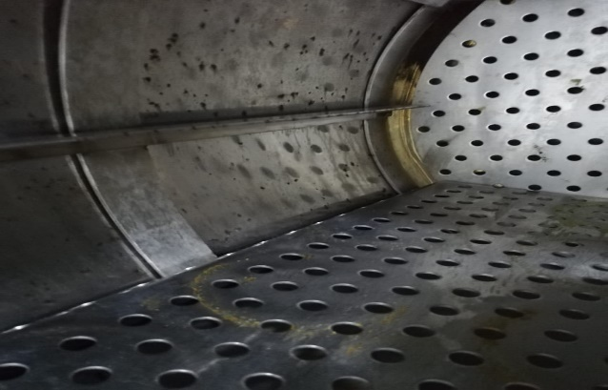

Posteriormente se realizan mediciones del suministro de voltaje con el equipo apagado encontrando un voltaje de 197VAC aproximadamente entre fases.

Se realiza una nueva explicación a la operaria del equipo acerca de los sistemas de seguridad que tiene el equipo, y de cual pudo ser la posible causa que genero la alarma en el equipo. Dentro de los temas tratados se enumeran las siguientes alarmas:

* Termostato: Sistema de protección en las resistencias del generador de vapor que evita que el equipo supere la temperatura máxima de trabajo, al aparecer esta alarma el ciclo se cancela, por tal razón, el expulsara el vapor de la cámara y se tendrá que reiniciar el equipo para volver a iniciar un ciclo.
* Sobrepresión: Sistema de protección que evita que el equipo supere la presión máxima de trabajo, al aparecer esta alarma el ciclo se cancela, por tal razón, el expulsara el vapor de la cámara y se tendrá que reiniciar el equipo para volver a iniciar un ciclo.
* Sobre temperatura: Sistema de protección que evita que el equipo supere en 3°C la temperatura programada, al aparecer esta alarma el ciclo se cancela, por tal razón, el expulsara el vapor de la cámara y se tendrá que reiniciar el equipo para volver a iniciar un ciclo.
* Puerta Abierta: Sistema de protección que evita que el equipo inicie un ciclo de esterilización con la puerta abierta, al aparecer esta alarma el ciclo se pausa y cerrando la puerta vuelve a su estado anterior.
* Parada de Emergencia: Pulsador ubicado al frente del equipo, el cual se debe oprimir en caso de que se observe alguna anomalía durante el ciclo, al aparecer esta alarma el ciclo se cancela, por tal razón, el expulsara el vapor de la cámara y se tendrá que reiniciar el equipo para volver a iniciar un ciclo

Se le explica a la operaria que lo que genero esta alarma fue un posible aumento en la carga de material que habitualmente venían manejando, haciendo que el equipo tenga que calentar de más en las resistencias del generador de vapor, haciendo que el termostato se active.

A continuación se carga el equipo con material sólido y se selecciona un ciclo de “Líquidos A”. El ciclo transcurre sin ninguna observación realizando todas sus etapas de forma normal. En la figura 2, se observa el equipo con aproximadamente 6 minutos de transcurrido el inicio de la esterilización, durante esta fase se obtiene una temperatura máxima de 121.3°C.

Figura 2. Ciclo #1

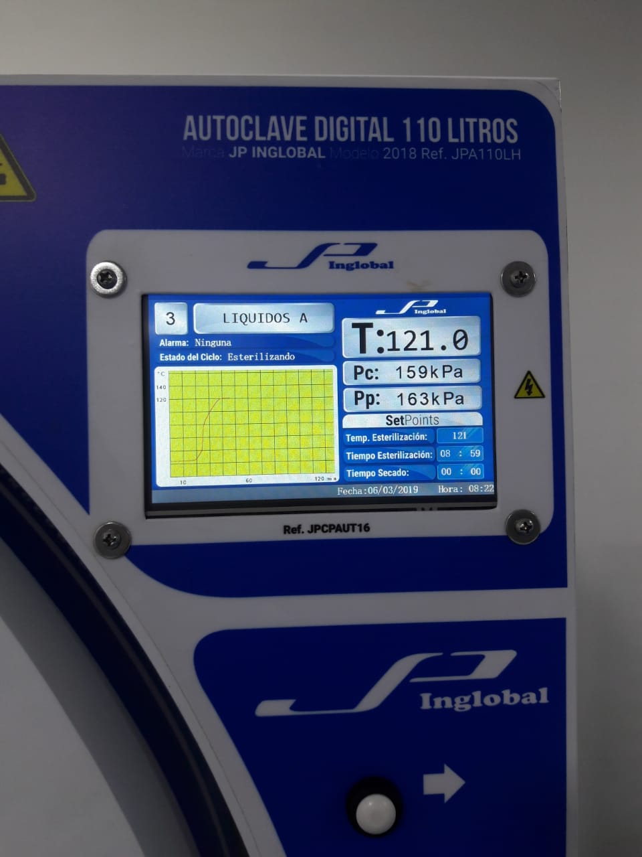

Durante el ciclo se tomaron registros del voltaje de entrada al equipo notando una disminución de aproximadamente 8VAC (191-192VAC) con respecto al voltaje medido al iniciar el ciclo.

Finalizado este ciclo se procede a realizar otro ciclo con material líquido, se ingresan 14 frascos Schott de 1000mL. Antes de iniciar el ciclo, la operaria manifestó que al finalizar el ciclo algunos frascos resultaban con menor volumen respecto a cómo ingresaron al iniciar el ciclo, por tal razón, se le explica que el equipo cuenta con un sistema de desfogue de vapor ajustable en seis (6) niveles, siendo el nivel 1 el nivel de desfogue más lento y el nivel 6, el nivel de desfogue mas rápido. Además se hace la recomendación de que máximo carguen los frascos con un 70% del volumen máximo para evitar derrames de material.

Al seleccionar el ciclo de esterilización “Líquidos A”, se observa que están utilizando el nivel de desfogue 4 y se modifica al nivel 1. Se realiza el ajuste del valor del termostato para la carga que se maneja en el laboratorio.

El ciclo transcurre sin ninguna observación realizando todas sus etapas de forma normal. En la figura 3, se observa el material ingresado al equipo. Durante el ciclo de esterilización se obtiene una temperatura máxima de 121.3°C.

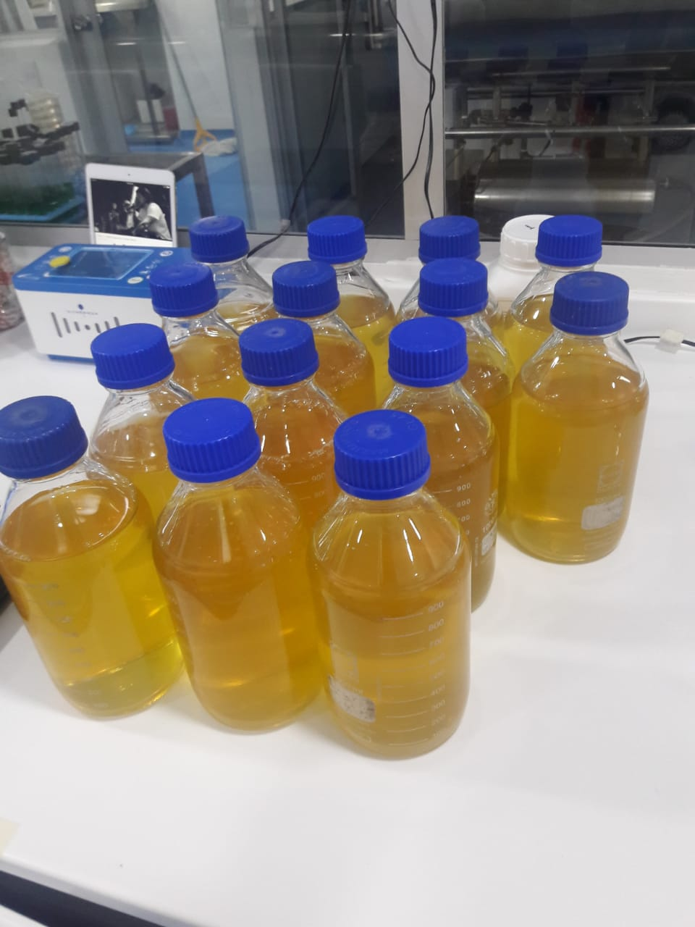Figura 3. Ciclo #2 – Material Ingresado

Durante este ciclo se siente un incremento en la temperatura ambiente del laboratorio, debido al calor generado por la autoclave y al espacio tan reducido del laboratorio donde se encuentra el equipo, vale la pena resaltar que el equipo está diseñado para trabajar en un ambiente donde la temperatura máxima sea de 35°C y una humedad relativa máxima de 80%. Estas observaciones se le realizan a la operaria del equipo.

Durante el transcurso de este ciclo se sostiene una charla con el Ing. Néstor, comentándole las observaciones acerca de los temas del suministro eléctrico, condiciones de ambiente del equipo y adecuaciones. De los temas tratados se concluye:

* Suministro Eléctrico: Las variaciones de voltaje presentadas en la red eléctrica del laboratorio son propias del suministro de energía del transformador del sector, por tal razón es posible que durante el transcurso del día, dependiendo de la carga que demande el sector que alimenta dicho transformador, el voltaje puede llegar a disminuir a voltajes incluso inferiores a los medidos en anteriores visitas (188VAC). El Ing. Néstor, comentaba que a raíz de las recomendaciones realizadas en la anterior visita, realizaron la inspección del voltaje de la red, llegando a medir voltajes de 200VAC. De igual forma se le aclara, que el equipo está diseñado para operar correctamente en rangos de +/-10% del voltaje nominal (220VAC). Además, a petición del Ing. Néstor, se realiza una consulta a nuestro proveedor de electroválvulas solicitando el rango de voltaje de operación de dichas válvulas, aclarándonos que estas válvulas operan en un rango de 188VAC-253VAC.
* Condiciones Ambientales: Se expresan los valores máximos de temperatura y humedad relativa a los que debe trabajar el equipo.
* Adecuaciones: Manifiesta el Ing. Néstor que realizaran unas adecuaciones de las mangueras de condensado del equipo ya que actualmente se encuentran dirigidas a un recipiente plástico, se le hace aclaración que estas deben ir a un sifón abierto y no deben superar la altura de la salida de la conexión del equipo ya que se generaría una especie de sifón impidiendo que se elimine el aire y condensado del equipo correctamente.

Al finalizar el segundo ciclo, se realizan tres ciclos de esterilización más, obteniendo un funcionamiento correcto y normal del equipo. En las siguientes figuras se observan los resultados de los ciclos con la respectiva carga ingresada.

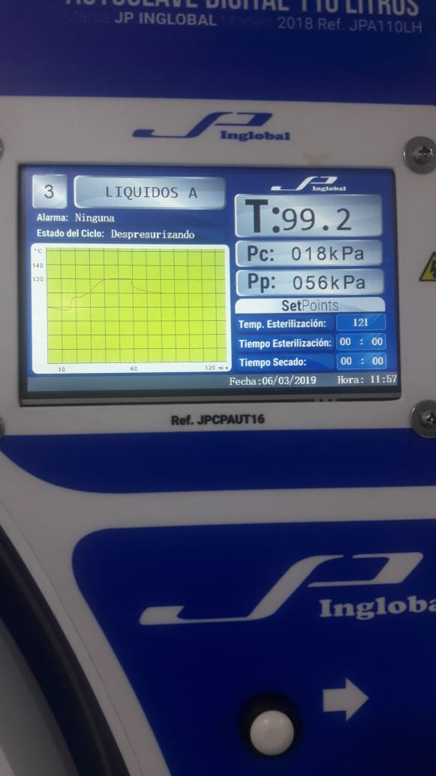Figura 4. Ciclo #3 Finalizado – Material Ingresado

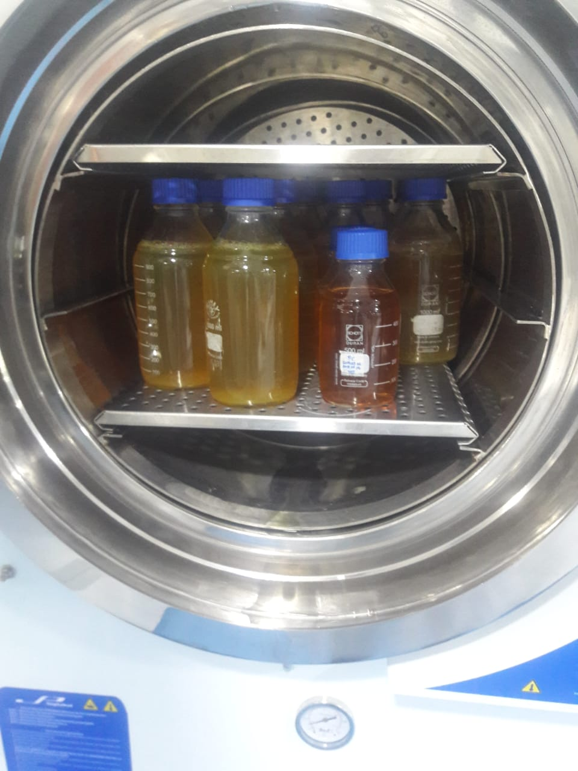

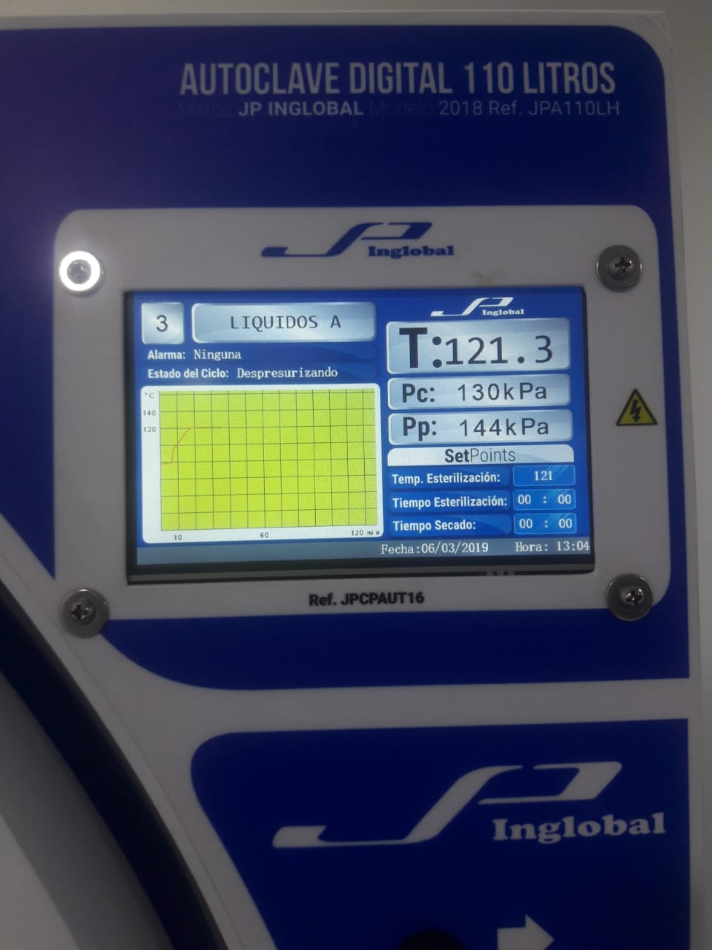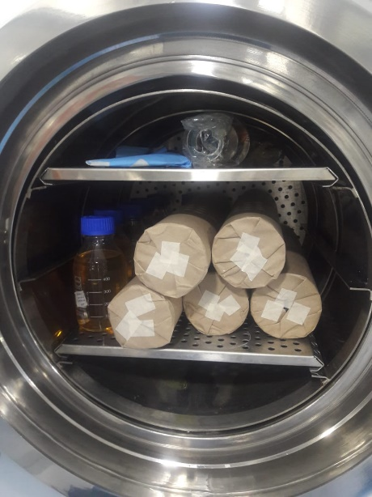Figura 5. Ciclo #4 – Material Ingresado

Figura 6. Ciclo #5 – Material Ingresado

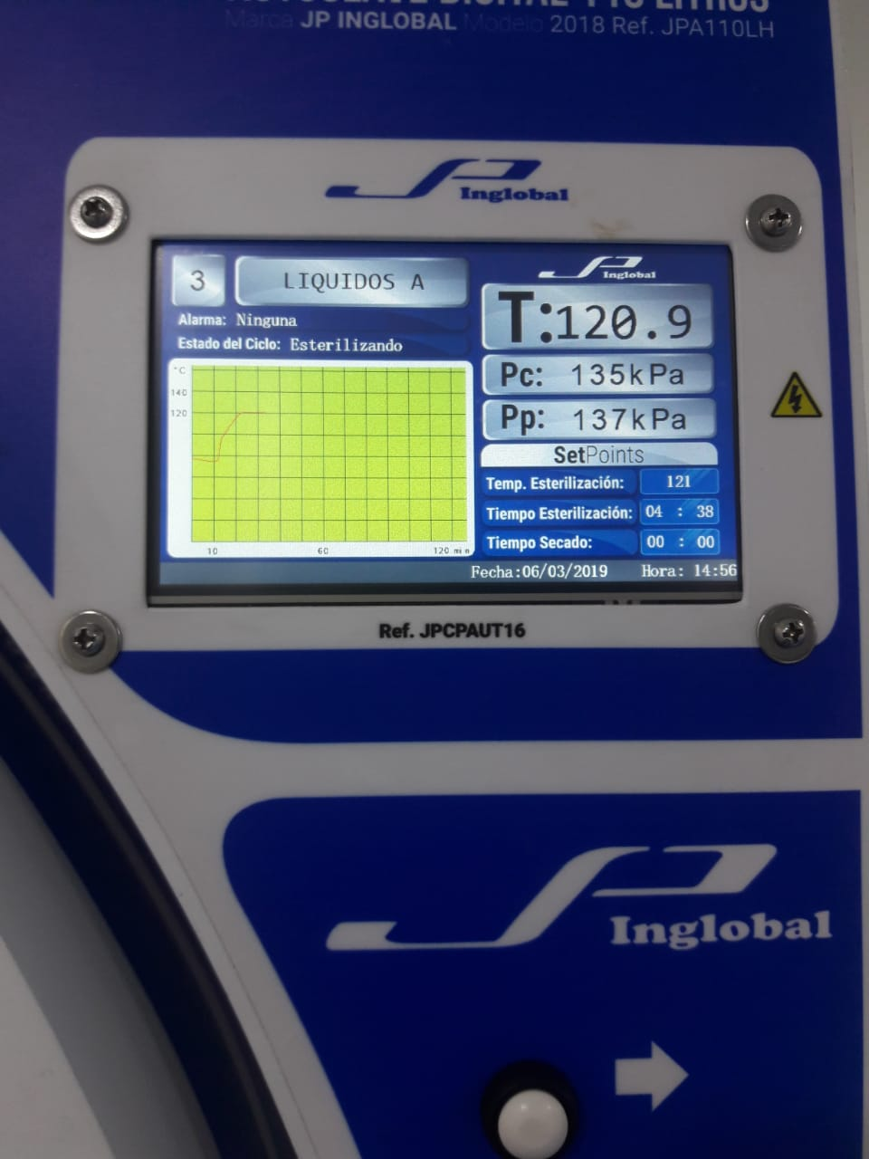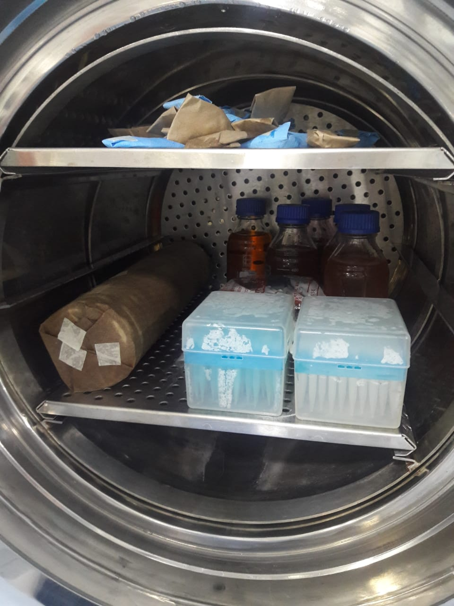

En la siguiente tabla se resumen las inspecciones realizadas a la autoclave.

**Tabla1. Inspecciones generales**

|  |  |  |  |  |  |
| --- | --- | --- | --- | --- | --- |
| **Inspección AUTOCLAVE 110LH** | | | | | |
| **Descripción** | | **Si** | **No** | | **Medición** | |
| **Revisión**  **General** | Vista general de la maquina | 🗸 |  |  | | |
| Voltaje de la red | 🗸 |  | 191-197 VAC | | |
| Revisión eléctrica y electrónica | 🗸 |  |  | | |
| Revisión Electroválvulas | 🗸 |  |  | | |
| Revisión parámetros de configuración | 🗸 |  |  | | |
|  |  |  | | |
| Test de componentes | 🗸 |  |  | | |
| Pruebas de funcionamiento con carga | 🗸 |  |  | | |
| Pruebas de funcionamiento en vacío |  | 🗸 |  | | |
| Temperatura promedio | 🗸 |  | 121.2°C | | |
| Presión promedio | 🗸 |  | 21 psi | | |

1. **Recomendaciones**

* Se recomienda revisar las condiciones ambientales del sitio donde se encuentra la autoclave.
* Se recomienda mantener los valores del voltaje de entrada en los rangos mencionados.
* Se recomienda limpiar la cámara de la autoclave cada vez que suceda un derrame de material.
* Se recomienda no abrir la puerta de la autoclave hasta que esta alcance una temperatura igual o inferior a 80°C y la presión del equipo se encuentre en 0 psi.

**Juan David Piñeros Espinosa**

**Ingeniero Electrónico**

Cel. 3138429622 Tel. +57 (1) 756-8668

Edificio JPINGLOBAL calle 80 # 69 P -07  Bogotá-Colombia

<https://www.instagram.com/jpinglobal/>

[www.jpinglobal.com](http://www.jpinglobal.com/)  [comercial@jpinglobal.com](mailto:comercial@jpinglobal.com)

